팀 명

개발 시스템 명

요구사항분석서

PM: 200712345 홍길동
팀원: 200812345 임꺽정

VER 0.1
201X년 XX월 XX일

제,개정내역

버전/릴리스 | 작성일자 | 개요
0.1 | 201X.XX.XX | 신규제정

목 차
1. 개요 3
1.1. 제안 시스템의 기능과 특징 3
1.2. 시스템 플랫폼 4
2. 데이터 명세 5
2.1. 데이터 모델 5
2.2. 데이터 세부 명세 5
3. 기능 명세 7
3.1. 기능 구조도 7
Usecase 명세 9
3.2. Cookcook 시스템 9
3.2.1. 레시피 등록/수정 9
3.2.2. 스크랩 목록 조회/삭제 10
4. 사용자 인터페이스 요구사항 12
4.1. CookCook 서브시스템 12
4.1.1. 화면 흐름 12
4.1.2. 화면 목록 12
4.1.3. 화면 명세 13
5. 팀별 요구사항 15
6. 가정 및 제약조건 16
7. 프로젝트 수행 일정 17

개요

제안 시스템의 기능과 특징
- 본 시스템은 ….
- 그래서 본 시스템은 아래와 같은 기능들을 제공한다.

Deployment Diagram
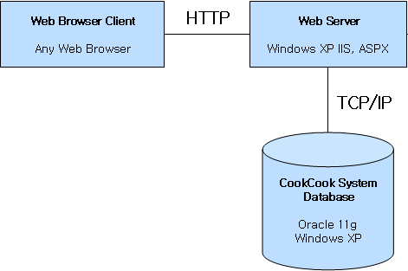

시스템 플랫폼
플랫폼 요소 | 선택 기술 | 근거
H/W | IBM-PC 호환 | 가장 대중적으로 쓰이는 기종
OS | WINDOWS | 가장 대중적으로 쓰이는 OS
DBMS | Oracle 11g | 팀원의 개발 경험이 있고 사용이 편리, IIS Server와의 호환에 유리
IPC | http | 인터넷 표준 프로토콜
Security | none
PL | C#, javascript  Html5 | C# : 팀원의 개발경험이 있고 사용이 편리  javascript : 웹 프로그래밍에 있어서 필수적  Html5 : 현재 각광 받고 있는 새로운 웹 표준

데이터 명세

데이터 모델
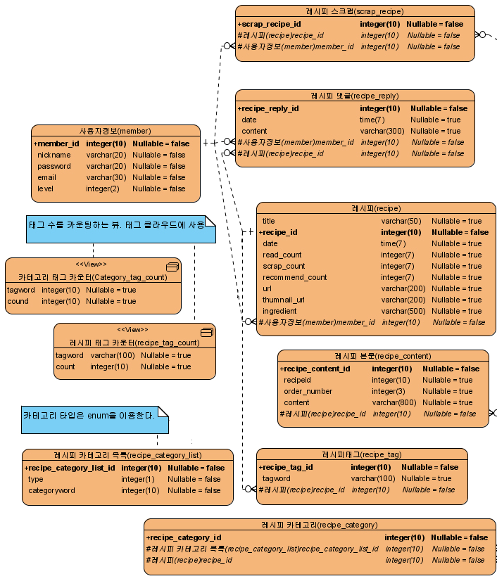
본 시스템의 데이터 모델(Entity Relation Diagram)은 위와 같다. 자세한 속성(attribute)는 아래 데이터 세부 명세에서 작성한다. 진한 글씨의 속성이 PK이며 #이 붙어 있는 속성이 FK이다.

데이터 세부 명세
2.1.에서 작성된 ERD에 대한 세부 명세이다. 아래에서 아이디는 해당 속성을 나타내는 고유값(primary key)을 뜻한다.

엔티티명 | 설명 | 주요 속성
사용자 정보  (user) | 시스템에 등록된 사용자의 정보. 주민등록번호 등 개인정보는 최소화하여 입력받는다. | Id : 사용자 아이디  Nickname : 별명. 시스템내에서 표현되는 이름  Password : 암호  Email : 이메일 주소
레시피  (recipe) | 레시피 정보. 레시피의 제목과 작성자 등 기본적인 정보를 담고 있으며 사용에 따라 조회수, 스크랩 수 등이 기록된다.  개별 레시피는 별도의 url을 가지며 해당 url을 통하여 바로 접근이 가능하다.  레시피의 접근성을 높이기 위하여 rss를 공개한다. | Title : 레시피 이름. 제목.  Memberid : 작성자 이름  Date : 작성일  ingredient : 식재료  Read_count : 조회수  Scrap_count : 스크랩 수  Recommend_count : 추천수  diss_count : 비추천수  url : 레시피 조회 화면 url  thumnail_url : 레시피의 간단한 사진  rss_url : 레시피의 rss 주소
… | ….. | ….

기능 명세

기능 구조도

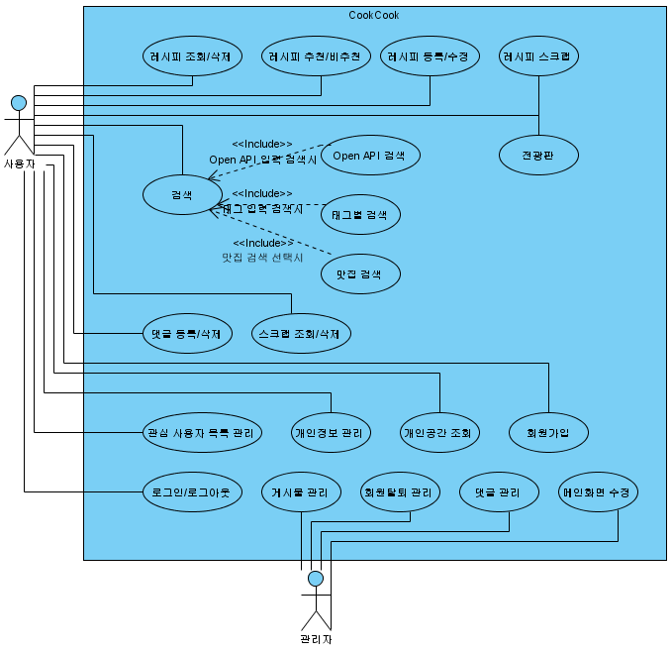

표 1 시스템 기능 구조도
서브시스템 | Usecase
CookCook | 개인 정보 관리  로그인 / 로그아웃  개인 공간 조회  관심 사용자 목록 관리  레시피 등록/수정  레시피 조회/삭제  레시피 추천/비추천  댓글 등록/삭제  검색  레시피 스크랩  회원 정보 관리  게시물 관리  댓글 관리  메인화면 관리  전광판  회원가입

Usecase 명세
액터 명 | 설명
사용자 | CookCook 시스템이 제공하는 기능을 이용하는 사람
관리자 | CookCook 시스템의 회원, 게시물, 댓글, 메인화면을 관리하는 사람

Usecase 명 | 설명
개인 정보 관리 | 사용자는 CookCook시스템의 모든 기능을 이용하기 위해서 자신의 정보를 시스템에 등록한다. 그리고 등록한 자신의 정보를 수정할 수 있으며, 더 이상 시스템을 이용하기 싫으면 탈퇴 신청을 할 수 있다.
로그인 / 로그아웃 | 사용자가 로그인한 사용자만 이용할 수 있는 기능을 쓰기 위해 자신의 아이디와 암호를 입력하여 로그인 하거나, 로그아웃 한다.
회원가입 | 시스템에 로그인하기 위해 회원가입을 한다. 회원가입에는 메일주소, 별명, 아이디, 비밀번호를 입력하게 한다.
개인 공간 조회 | …
관심 사용자 목록 관리 | …
레시피 등록/수정 | …
레시피 조회/삭제 | …
레시피 추천/비추천 | …
댓글 등록/삭제 | …
검색 | …

Cookcook 시스템

레시피 등록/수정
개요 | 등록된 사용자는 자신의 조리 정보가 담긴 레시피를 등록하거나, 자신이 등록하였던 레시피의 정보를 수정한다.
관련 액터 | 사용자
우선순위 | 높음
레시피 등록 흐름
선행 조건 | 사용자는 로그인 되어 있는 상태이다.
이벤트 흐름 | 기본흐름  - 사용자는 레시피 등록 버튼을 클릭한다.  - 시스템은 레시피 등록 화면을 표시한다. 이때 표시되는 화면에는 요리 명, 조리된 사진, 요리 재료, 요리 설명, 카테고리, 조리 방법을 입력하는 창이 존재한다.  - 사용자는 자신이 원하는 레시피의 내용을 입력한 뒤 입력 완료 버튼을 클릭한다.  - 시스템은 입력된 정보를 저장한 뒤 레시피의 정보를 보여주는 화면을 출력한다.  대안흐름  3-1. 등록을 원하지 않을 경우  3-1.1. 사용자는 취소 버튼을 입력한다.  3-1.2. 시스템은 등록 유스케이스를 종료하고 메인화면을 표시한다.  3-2. 요리의 이름이나 요리 재료, 조리된 사진이 등록되어 있지 않은 경우  3-2.1. 시스템은 오류 메시지를 출력한 뒤 흐름 2로 복귀한다.
후행 조건 | 수정된 내용은 DB에 반영된다.
레시피 수정 흐름
선행 조건 | 사용자는 로그인 되어 있는 상태이다.
이벤트 흐름 | 기본흐름  - 사용자는 수정하기 화면을 선택한다.  - 시스템은 해당 레시피의 수정 화면을 표시한다. 이때 표시되는 정보는 요리 명, 요리설명, 조리법, 카테고리, 태그, 조리된 사진이 있으며 이중 요리 명은 수정이 불가능 한다.  - 사용자는 변경을 원하는 정보를 입력하고 수정 완료 버튼을 클릭한다.  - 시스템은 변경된 내용을 저장하고 레시피의 세부 정보 화면을 표시한다.  대안흐름  3-1. 변경을 원하지 않을 경우  3-1.1. 사용자는 취소 버튼을 입력한다  3-1.2. 시스템은 수정 유스케이스를 종료하고 레시피 세부 정보화면으로 이동한다.  4-1. 레시피의 정보 중 요리 명, 요리 재료, 사진, 카테고리 중 한가지 이상 입력되지 않았을 경우  4-1.1. 시스템은 메시지를 출력한 뒤 레시피 세부정보 화면으로 이동한다.
후행 조건 | 수정된 내용은 DB에 반영된다.
기타 요구사항 | 없음
개발 담당자 | 홍길동

스크랩 목록 조회/삭제
개요 | ….
관련 액터 | …
스크랩 목록 조회
우선순위 | …
선행 조건 | …
이벤트 흐름 | 기본 흐름  - …  대안 흐름  2-1. 스크랩 한 레시피나, 식단이 없다면.  2-1.1. 스크랩 목록의 틀만 출력한다.
후행 조건 | ….
스크랩 목록 삭제
우선순위 | …
선행 조건 | …
이벤트 흐름 | 기본 흐름  - …  - …
후행 조건 | …
기타 요구사항 | …
개발 담당자 | …

사용자 인터페이스 요구사항

CookCook 서브시스템

화면 흐름
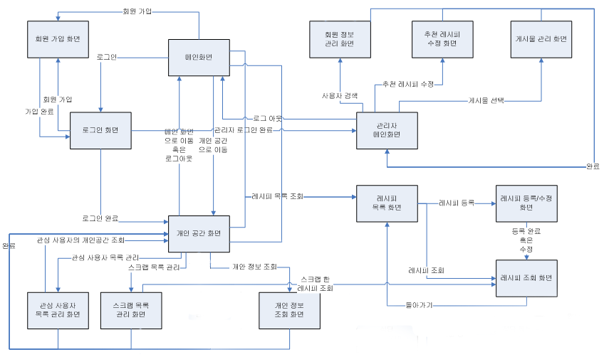

화면 목록
화면 명 | 설명
메인 화면 | 시스템이 정해준 기준에 의하여 레시피/식단 목록을 표시하고, 검색 등 여러가지 시스템 이용 메뉴가 명시되는 기본적인 화면
로그인 화면 | 사용자가 로그인 사용자만 이용할 수 있는 메뉴를 이용하거나, 자신의 정보를 이용하기 위해 거치는 로그인 화면
회원 가입 화면 | 사용자가 로그인 하기 위해, 시스템에 등록해야 하는 각종 정보를 입력하는 화면
관리자 메인 화면 | 관리자가 이용할 수 있는 메뉴를 이용하거나, 사용자들의 정보를 조회, 관리를 할 수 있는 화면
사용자 검색 화면 | …
회원 정보 관리 화면 | …
추천 레시피 수정 화면 | …
게시물 관리 화면 | …
개인 공간 화면 | …

화면 명세
화면명 | 메인 화면(로그인전/로그인후)
화면
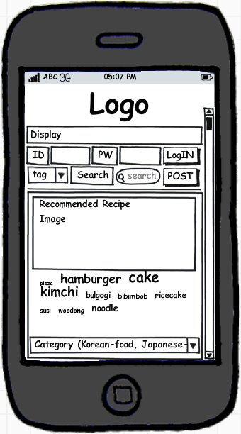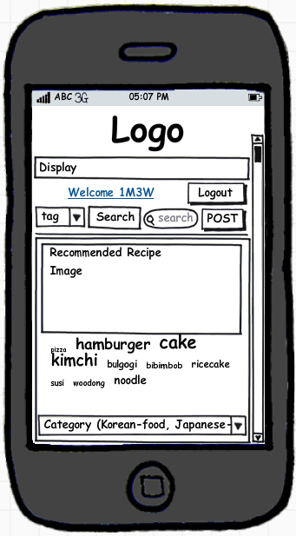
설명
입/출력 항목 | - 입력  - 검색기준 : ‘태그’ 또는 ‘네이버’ 또는 ‘맛집’  - 검색어 : 특수문자를 제외한 영문 및 한글, 숫자의 조합  - 카테고리 선택 : ‘한식’, ‘양식’, ‘일식’, ‘중식’ , ‘이태리식’  - ID : 회원 가입 시 입력했던 회원 고유의 아이디  - PW : 회원 가입 시 입력했던 비밀번호  - 출력  - CookCook시스템의 로고와 관리자가 추천수가 가장 높은 레시피의 이미지가 화면에 표시된다.  - 로그인 하지 않았다면, 로그인 할 수 있는 버튼이 표시되며, 로그인 하였다면 로그아웃 할 수 있는 버튼과, 클릭하면 개인 공간으로 이동할 수 있는 텍스트(‘닉네임님 반갑습니다’)가 표시된다.  - 검색 기준 목록을 콤보박스로 출력한다. 콤보박스의 항목에는 ‘태그’와 ‘네이버’, ‘ 맛집’이 있다.  - 검색어를 입력할 수 있는 인풋박스와 검색 버튼을 출력한다.  - 카테고리 목록을 포함한 콤보박스와 태그 클라우드를 화면에 표시한다.  - 로그인 후 메뉴에 레시피를 등록하기 위한 POST 버튼을 표시한다. 단, 이 버튼은 로그인 하였을 때 활성화 된다.
이벤트 | - 검색 기준 클릭 : 검색어를 ‘태그’ 기준으로 검색할 것인지 ‘네이버 ‘ 기준으로 검색할 것인지 또는 ‘맛집’기준으로 검색할 것인지 선택한다.  - 검색 클릭 : 검색 기준에 해당하는 검색어의 검색 결과 리스트로 표시한다.  - 태그 클릭 : 선택된 태그를 포함하고 있는 레시피 목록을 표시한다.  - 카테고리 클릭 : 선택된 카테고리에 해당하는 음식 종류(한식, 양식, 일식, 중식,이태리식)에 해당하는 레시피 목록을 표시한다.  - 로그인 클릭: 입력된 ID에 해당하는 PW가 일치하면 사용자의 접속을 인식하고 로그인 상태가 된다.

화면명 | 로그인 화면
화면
설명
입/출력 항목 | - 입력  - ID : 흔히 E-Mail주소로 사용되는 형식의 사용자 E-mail주소  - Password : 16자리 이하의 특수문자와 띄어쓰기를 제외한 영문과 숫자의 조합  - 출력  - 로그인 버튼과 회원가입을 위한 회원가입 버튼을 화면에 표시한다.
이벤트 | - 로그인 버튼 클릭 : 입력된 ID와 Password를 이용해 시스템에게 로그인을 요청한다.  - 회원 가입 버튼 클릭 : 회원 가입 화면으로 이동한다.

팀별 요구사항
- 레시피 입력 방법
  - 기존 웹상에 공개 되어있는 Open Source Wysiwyg Editor Module을 이용한다. 가장 대표적인 Open Source Code로 스프링노트에 이용되는 xquared_wyswyg을 이용할 계획이다.

- 이미지 등록 방법
  - .Net에서 제공하는 파일 업로드 API를 이용한다. 간단한 코드 몇 줄로 파일 업로드가 가능하며, 시스템을 운영할 서버에 이미지 파일 업로드용 폴더를 생성하여 운영한다.

가정 및 제약조건
- 모바일 장치에서 동작하는 웹 페이지로 가정한다.
- …

프로젝트 수행 일정

